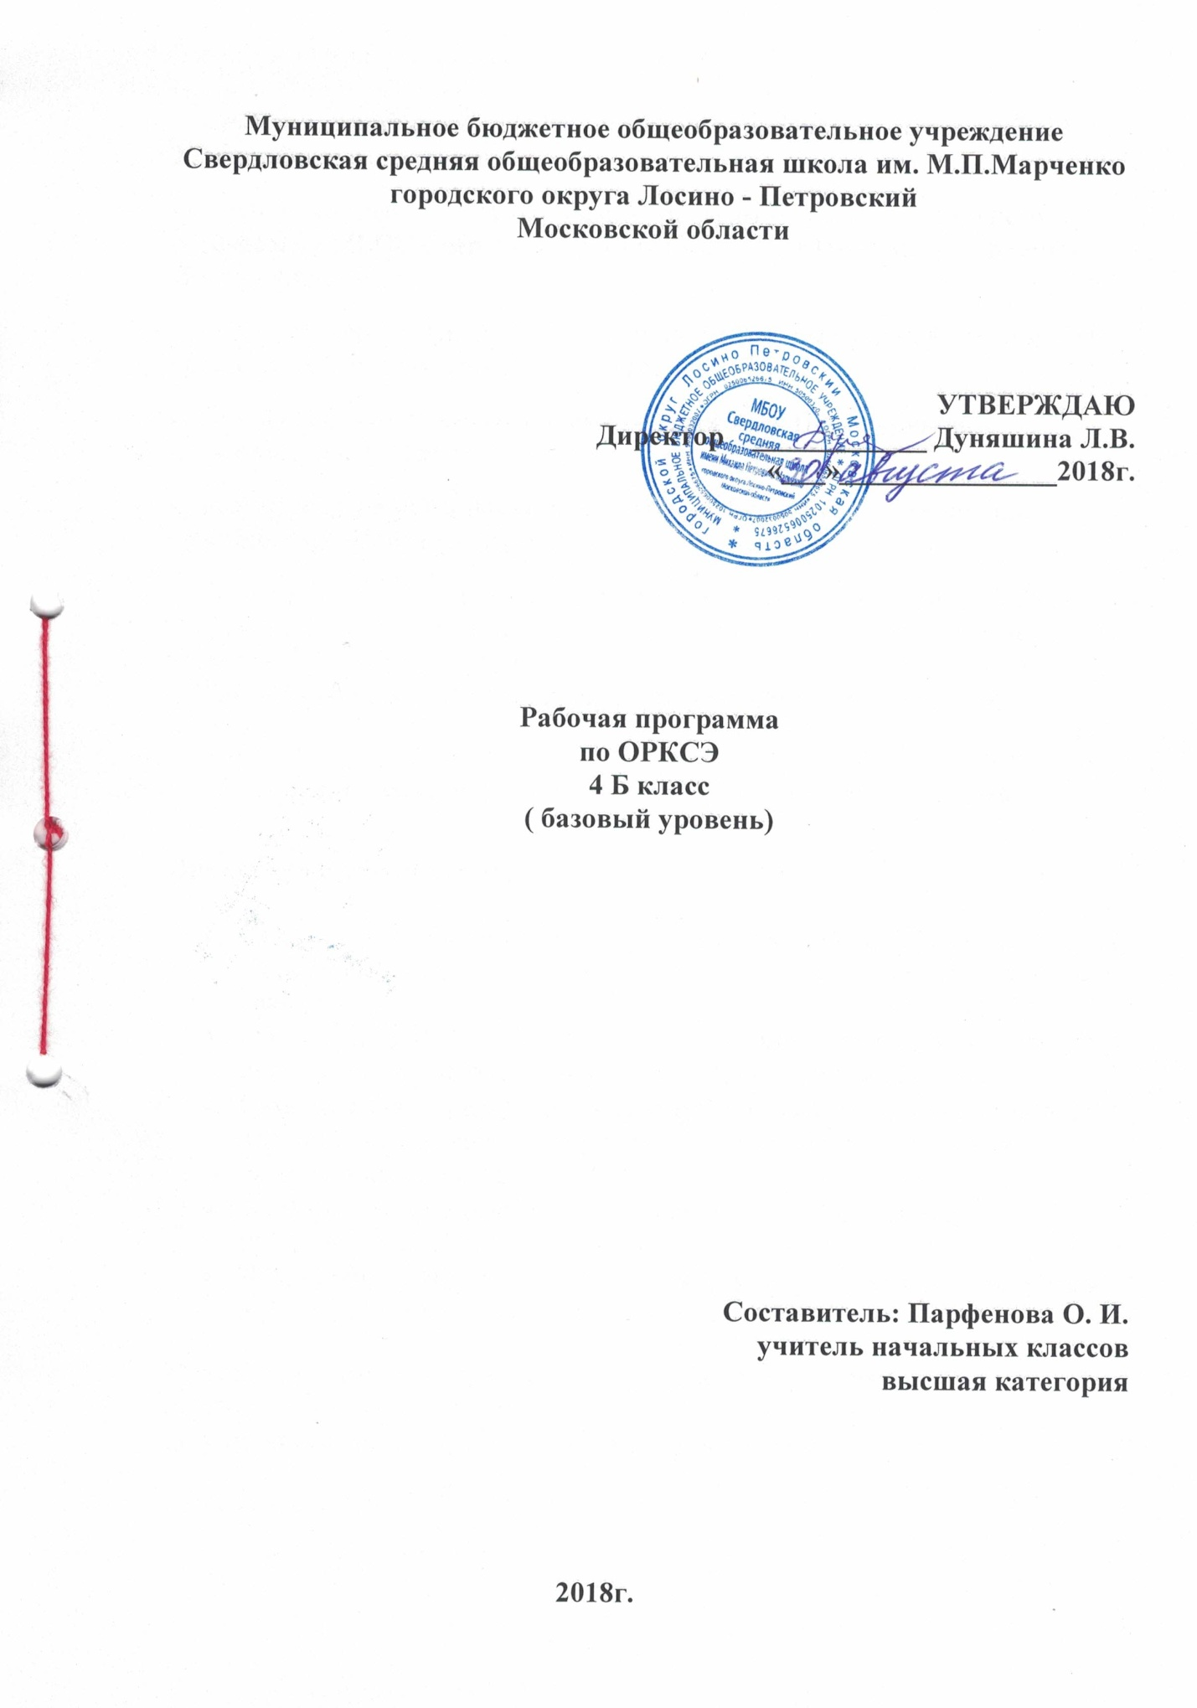

Рабочая программа по ОРКСЭ для обучающихся 4-Б класса в 2017-2018 учебном году составлена:
- на основе Основной образовательной программы начального общего образования МБОУ Свердловской СОШ им. М.П. Марченко г.о. Лосино-Петровский МО;
- авторской программы А.И. Шемшуриной«Основы светской этики» (УМК «Школа России»), издательство «Планета», 2018г.;
- учебника «Основы светской этики»4 класс А.И. Шемшуриной, издательство«Просвещение», 2018г.
- рабочей тетради «Основы светской этики» 4 класс А.И. Шемшуриной, издательство «Просвещение», 2018г.
Согласно авторской программе и учебному плану школы на 2018-2019 учебный год на изучение предмета отводится 34 часа в год, из расчета 1 час в неделю, 34 учебные недели.
Последовательность прохождения тем соответствует авторской программе.
Планируемые результаты освоения учебного предмета
Личностные результаты:
- Оценивать жизненные ситуации и поступки людей с точки зрения общепринятых норм и ценностей, отделять поступки человека от него самого.
- Объяснять и обосновывать с точки зрения общепринятых норм и ценностей, какие поступки считаются хорошими и плохими.
- Самостоятельно определять и формулировать самые простые, общие для всех людей правила поведения (основы общечеловеческих нравственных ценностей).
- Опираясь на эти правила, делать выбор своих поступков в предложенных ситуациях.
- Чувствовать ответственность за свой выбор; понимать, что человек всегда несёт ответственность за свои поступки.
Метапредметными результатами изучения курса должны быть перечисленные ниже универсальные учебные действия (УУД) – регулятивные, познавательные и коммуникативные.
Регулятивные УУД:
- Самостоятельно формулировать цели урока после предварительного обсуждения.
- Совместно с учителем обнаруживать и формулировать учебную задачу (проблему).
- Совместно с учителем составлять план решения задачи.
- Работая по плану, сверять свои действия с целью и при необходимости исправлять ошибки с помощью учителя.
- В диалоге с учителем вырабатывать критерии оценки и оценивать свою работу и работу других учащихся.
Познавательные УУД:
- Ориентироваться в своей системе знаний: самостоятельно предполагать, какая информация понадобится для решения учебной задачи в один шаг.
- Отбирать необходимые для решения учебной задачи источники информации среди предложенных учителем словарей, энциклопедий, справочников и других материалов.
- Добывать новые знания: извлекать информацию, представленную в разных формах (текст, таблица, схема, рисунок и др.).
- Перерабатывать полученную информацию: сравнивать и группировать факты и явления; определять причины явлений и событий.
- Перерабатывать полученную информацию: делать выводы на основе обобщения знаний.
- Преобразовывать информацию из одной формы в другую: составлять простой план учебно-научного текста.
- Преобразовывать информацию из одной формы в другую: представлять информацию в виде текста, таблицы, схемы.
Коммуникативные УУД:
- Доносить свою позицию до других людей: оформлять свои мысли в устной и письменной речи с учётом своих учебных и жизненных речевых ситуаций.
- Доносить свою позицию до других людей: высказывать свою точку зрения и обосновывать её, приводя аргументы.
- Слушать других людей, рассматривать их точки зрения, относиться к ним с уважением, быть готовым изменить свою точку зрения.
- Читать вслух и про себя тексты учебников и при этом: вести «диалог с автором» (прогнозировать будущее чтение; ставить вопросы к тексту и искать ответы; проверять себя); отделять новое от известного; выделять главное; составлять план.
- Договариваться с людьми: сотрудничать в совместном решении задачи, выполняя разные роли в группе. Средства формирования коммуникативных УУД – это технология проблемного диалога (побуждающий и подводящий диалог), технология продуктивного чтения, работа в малых группах.
Предметные результаты:
- готовность к нравственному самосовершенствованию, духовному саморазвитию;
- знакомство с основными нормами светской морали, понимание их значения в выстраивании конструктивных отношений в семье и обществе;
- понимание значения нравственности в жизни человека и общества;
- формирование первоначальных представлений о светской этике, её роли в культуре, истории и современности ;
- становление внутренней установки личности поступать согласно своей совести;
- воспитание нравственности, основанной на свободе совести и вероисповедания, духовных традициях народов России, Крыма;
- осознание ценности человеческой жизни.

Содержание учебного предмета
1.Вводный урок (1 час)
Как работать с учебником. Этика – наука о нравственной жизни человека.
2.«Этика общения» (4 часа)Добрым жить на белом свете веселей. Правила общения для всех. От добрых правил – добрые слова и поступки. Каждый интересен.
3.«Этикет» (4 часа)Премудрости этикета. Красота этикета. Простые школьные и домашние правила этикета. Чистый ручеёк нашей речи.
4.«Этика человеческих отношений» (4 часа)В развитии добрых чувств – творение души. Природа – волшебные двери к добру и доверию. Чувство Родины. Жизнь протекает среди людей.
5.«Этика отношений в коллективе» (3 часа) Чтобы быть коллективом. Коллектив начинается с меня. Мой класс – мои друзья.
6.«Простые нравственные истины» (5 часов)Ежели душевны вы и к этике не глухи. Жизнь священна. Человек рождён для добра. Милосердие – закон жизни. Жить во благо себе и другим.
7.«Душа обязана трудиться» (4 часа)Следовать нравственной установке. Достойно жить среди людей. Уметь понять и простить. Простая этика поступков.
8.«Посеешь поступок – пожнёшь характер» (4 часа)Общение и источники преодоления обид. Ростки нравственного опыта поведения. Доброте сопутствует терпение. Действия с приставкой «со».
9.«Судьба и родина едины»(5 часов)С чего начинается Родина. В тебе рождается патриот и гражданин. Человек – чело века. Слово, обращённое к себе. Подготовка творческих проектов. Выступление обучающихся с проектами.

Календарно – тематическое планирование
№ уроков | Наименования разделов и тем | Плановые сроки прохождения темы | Фактические сроки (коррекция
1. | Как работать с учебником. Этика – наука о нравственной жизни человека. | 06.09.
«Этика общения» (4 часа)
 | Добрым жить на белом свете веселей. | 13.09.
 | Правила общения для всех. | 20.09.
 | От добрых правил – добрые слова и поступки. | 27.09.
 | Каждый интересен. | 04.10.
«Этикет» (4 часа)
 | Премудрости этикета. | 11.10.
 | Красота этикета. | 18.10.
 | Простые школьные и домашние правила этикета. | 25.10.
 | Чистый ручеек нашей речи. | 08.11.
«Этика человеческих отношений» (4 часа).
10. | В развитии добрых чувств – творение души. | 15.11.
11. | Природа – волшебные двери к добру и доверию. | 22.11.
12. | Чувство Родины. | 29.11.
13 | Жизнь протекает среди людей. | 06.12.
«Этика отношений в коллективе» (3 часа)
14. | Чтобы быть коллективом. | 13.12.
15. | Коллектив начинается с меня. | 20.12.
16. | Мой класс – мои друзья.
«Простые нравственные истины» (5 часов)
17 | Ежели душевны вы и к этике не глухи.
18. | Жизнь священна.
19. | Человек рождён для добра.
20. | Милосердие – закон жизни.
21. | Жить во благо себе и другим.
«Душа обязана трудиться» (4 часа)
22 | Следовать нравственной установке.
23. | Достойно жить среди людей.
24. | Уметь понять и простить.
25. | Простая этика поступков.
«Посеешь поступок – пожнёшь характер» (4 часа)
26. | Общение и источники преодоления обид.
27. | Ростки нравственного опыта поведения.
28. | Доброте сопутствует терпение.
29. | Действия с приставкой «со»
«Судьба и родина едины»(5 часов)
30 | С чего начинается Родина.
31 | В тебе рождается патриот и гражданин.
32 | Человек – чело века.
33 | Слово, обращённое к себе.
34. | Подготовка творческих проектов.Выступление обучающихся с проектами.
Итого: 34 часа

Лист коррекции в 4 «Б» классе
№ урока | Дата внесения изменения | Основание для внесения  изменения | Описание внесенного изменения | Лицо,вно-сящее  изменение | Подпись



